模型异常后MSLException存在identifier界定模糊情况：

您好，我们发现了一个关于Simulink的可能潜在存在的编译错误信息界定模糊的情况。如您所见，我们提交了模型model。

当我们在软件界面运行该模型时，程序中止，输出结果如图1所示：

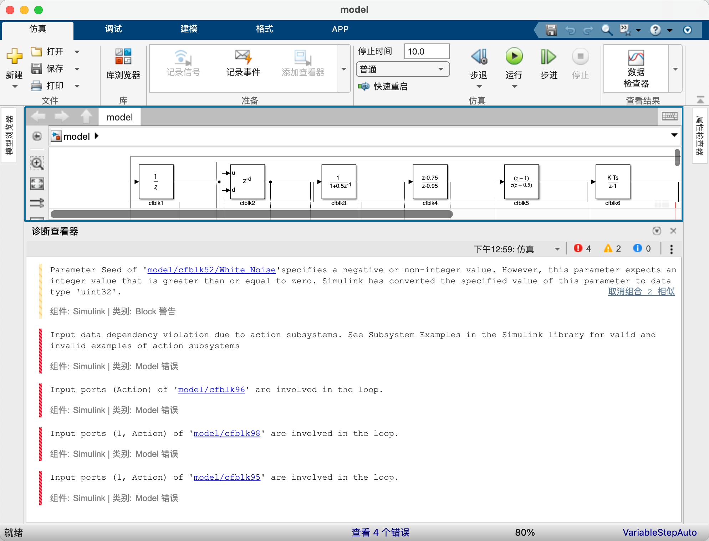

图1的文字复制内容如下：

错误:Input data dependency violation due to action subsystems. See Subsystem Examples in the Simulink library for valid and invalid examples of action subsystems

错误:Input ports (Action) of 'model/cfblk96' are involved in the loop.

错误:Input ports (1, Action) of 'model/cfblk98' are involved in the loop.

错误:Input ports (1, Action) of 'model/cfblk95' are involved in the loop.

不难发现，这是一个明确针对Simulink的，可确定的错误信息。

但是如果从编程的角度通过try catch并获取到e时，我们会发现结果并不是这样的，我们通过disp()打印了出来，如图2所示。

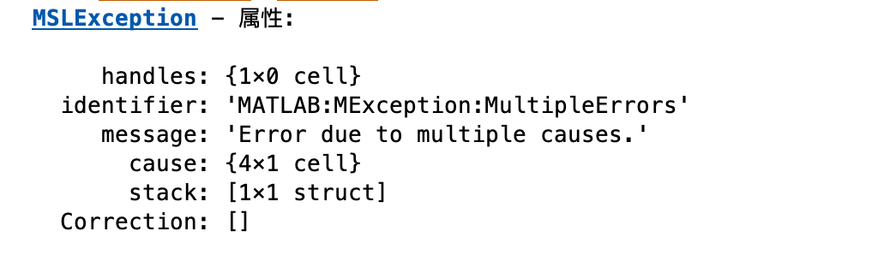

图2的文字复制内容如下（包含内部的cause）：

MSLException - 属性:

handles: {1×0 cell}

identifier: 'MATLAB:MException:MultipleErrors'

message: 'Error due to multiple causes.'

cause: {4×1 cell}

stack: [1×1 struct]

Correction: []

MSLException - 属性:

handles: {[0×1 double]}

identifier: 'Simulink:Engine:NoActionSSInLoops'

message: 'Input data dependency violation due to action subsystems. See Subsystem Examples in the Simulink library for valid and invalid examples of action subsystems'

cause: {}

stack: [1×1 struct]

Correction: []

MSLException - 属性:

handles: {[1.5670e+05]}

identifier: 'Simulink:Engine:BlkWithPortInLoop'

message: 'Input ports (Action) of 'model/cfblk96' are involved in the loop.'

cause: {}

stack: [1×1 struct]

Correction: []

MSLException - 属性:

handles: {[1.5707e+05]}

identifier: 'Simulink:Engine:BlkWithPortInLoop'

message: 'Input ports (1, Action) of 'model/cfblk98' are involved in the loop.'

cause: {}

stack: [1×1 struct]

Correction: []

MSLException - 属性:

handles: {[1.5662e+05]}

identifier: 'Simulink:Engine:BlkWithPortInLoop'

message: 'Input ports (1, Action) of 'model/cfblk95' are involved in the loop.'

cause: {}

stack: [1×1 struct]

Correction: []

此时我们发现，在明确定义为MSLException的identifier中出现了MATLAB:MException:MultipleErrors的信息。虽然我们知道MSLException是MException的子类，但是我们认为出现这样的情况是不合理的，因为事实上从上下文中可以明确的知道这是一个MSLException的错误（甚至程序自身都已经判断出来了），但是却在identifier中依旧沿用了MATLAB:MException，我们认为这是不严谨的，说明模型model反馈的错误应该在底层代码层面没有被现有的Simulink identifier包含，以至于找到了他的父类MException，因此我们认为这是一种错误信息界定模糊的不完善行为，事实上他应该变成类似于“Simulink:MSLException:MultipleErrors”的这种方式（仅供参考）。